RECURSO DE REVISIÓN 425/2021-1 PNT

COMISIONADO PONENTE:
LICENCIADO DAVID ENRIQUE MENCHACA ZUÑIGA

MATERIA:
ACCESO A LA INFORMACIÓN PÚBLICA.

SUJETO OBLIGADO:
SERVICIOS DE SALUD EN EL ESTADO

San Luis Potosí, San Luis Potosí. Acuerdo del Pleno de la Comisión Estatal de Garantía de Acceso a la Información Pública, correspondiente a la sesión ordinaria del 14 catorce de julio de 2021 dos mil veintiuno.

VISTOS, para resolver, los autos del recurso de revisión identificado al rubro; y

RESULTANDO:

PRIMERO. Solicitud de acceso a la información pública. El 29 veintinueve de marzo de 2021 dos mil veintiuno SERVICIOS DE SALUD EN EL ESTADO recibió una solicitud de información a través de la Plataforma Nacional de Transparencia, misma que quedó registrada con número de folio 00270621.

SEGUNDO. Respuesta a la solicitud de acceso a la información pública. El 19 diecinueve de abril de 2021 dos mil veintiuno el sujeto obligado otorgó contestación a la solicitud de acceso.

TERCERO. Interposición del recurso. El 20 veinte de abril de 2021 dos mil veintiuno el solicitante de la información interpuso el recurso de revisión en contra de la respuesta a la solicitud.

CUARTO. Trámite del recurso de revisión ante esta Comisión Estatal de Garantía de Acceso a la Información Pública. Mediante auto del 21 veintiuno de abril de 2021 dos mil veintiuno la presidencia de esta Comisión de Transparencia tuvo por recibido el recurso de revisión, que, por razón de turno, tocó conocer al Comisionado David Enrique Menchaca Zúñiga para que procediera, previo su análisis, a su admisión o desechamiento según fuera el caso.

QUINTO. Auto de admisión. Por proveído del 30 treinta de abril de 2021 dos mil veintiuno el Comisionado Ponente:

• Admitió en tiempo y forma el medio de impugnación en atención a la hipótesis establecida en la fracción VIII del artículo 167, de la Ley de la materia.
• El ponente registró en el Libro de Gobierno el presente expediente como recurso de revisión RR-425/2021-1 PNT.
• Tuvo como ente obligado a SERVICIOS DE SALUD EN EL ESTADO, por conducto de su TITULAR y de su TITULAR DE LA UNIDAD DE TRANSPARENCIA.
• Se puso a disposición de las partes el expediente para que en un plazo máximo de 7 siete días manifestaran lo que a su derecho conviniera –ofrecer pruebas, alegar y para que rindiera un informe acerca de la información solicitada en cuanto a:
- Su contenido, calidad y si se cuenta en la modalidad solicitada.
- Si se encuentra en sus archivos.
- Si tiene la obligación de generar, o si la obtuvo; y para el caso que manifieste no contar con la obligación de generarla o poseerla, fundar y motivar las circunstancias que lo acrediten.
- Las características físicas de los documentos en los que conta la información.
- Si se actualiza algún supuesto de excepción de derecho de acceso a la información.
• Apercibió a las autoridades de que en caso de ser omisas para manifestar lo que a su derecho conviniera respecto del presente recurso se aplicarían en su contra las medidas de apremio previstas en el artículo 190, fracción I, de la Ley de Transparencia y Acceso a la Información Pública del Estado.
• Ordenó el traslado a las autoridades con la copia simple del recurso de revisión; las requirió para que remitieran copia certificada del nombramiento que los acreditara como tales; para que señalaran personas y domicilio para oír y recibir notificaciones en esta ciudad y se les informó que una vez que fuera decretado el cierre de instrucción no se atendería la información que fuese enviada.

SEXTO. Rendición del informe del sujeto obligado. Mediante el auto del 15 quince de junio de 2021 dos mil veintiuno el ponente:

- Tuvo por recibido oficio número SSSLP/UT/.472-2021 signado por Brenda Lizette Pérez Salazar, Jefa de la Unidad de Transparencia del Sujeto Obligado, con 01 un anexo recibido en este organismo el 15 quince de junio de 2021 dos mil veintiuno.
- Le reconoció su personalidad para comparecer en este expediente.
- Tuvo al sujeto obligado por manifestado en tiempo y forma lo que a su derecho convino y por ofrecidas pruebas.
- Asimismo, el ponente declaró cerrado el periodo de instrucción y procedió a elaborar el proyecto de resolución respectivo.
- Para concluir, se decretó la ampliación del plazo establecido en el artículo 170 de la Ley de Transparencia y Acceso a la Información Pública el Estado, en razón de la complejidad del expediente en estudio

CONSIDERANDO

PRIMERO. Competencia. Esta Comisión Estatal de Garantía de Acceso a la Información Pública es competente para conocer del presente asunto, de acuerdo con los artículos 6, párrafo cuarto, apartado A, fracción IV, de la Constitución Política de los Estados Unidos Mexicanos; 17, fracción III, párrafo tercero, de la Constitución Política del Estado Libre y Soberano de San Luis Potosí; 27, primer párrafo, 34, fracciones I y II, 35, fracción I, y 175 de la Ley de Transparencia y Acceso a la Información Pública de este Estado.

SEGUNDO. Procedencia. El presente recurso de revisión es procedente en términos del artículo 166 y 168 de la Ley de Transparencia y Acceso a la Información Pública del Estado ya que la recurrente se inconforma por la respuesta a su solicitud de acceso a la información pública.

TERCERO. Legitimación. El recurrente se encuentra legitimado para interponer el recurso de revisión, ya que fue éste quien presentó la solicitud de acceso a la información pública y es precisamente a quien le pudiera deparar perjuicio la respuesta.

CUARTO. Oportunidad del recurso. La interposición del escrito inicial del recurso de revisión fue oportuna al presentarse dentro del plazo de quince días a que se refiere el artículo 166 de la Ley de Transparencia y Acceso a la Información Pública del Estado, como se expone a continuación:

• El 19 diecinueve de abril de 2021 dos mil veintiuno el solicitante de la información fue notificado de la respuesta a su solicitud de información.
• Así, los quince días hábiles para interponer el recurso de revisión transcurrieron del 20 veinte de abril al 11 once de mayo de 2021 dos mil veintiuno, sin tomar en cuenta el 05 cinco de mayo del 2021 dos mil veintiuno por ser día inhábil.
• Consecuentemente si el 20 veinte de abril del 2021 dos mil veintiuno el recurrente interpuso el citado medio de impugnación, resulta claro que es oportuna su presentación.

QUINTO. Causales de improcedencia. Las causales de improcedencia previstas en el artículo 179 de la Ley de Transparencia son de estudio oficioso y preferente a cualquier otra cuestión planteada; en el caso, al no existir causa de improcedencia señalada por la autoridad o advertida por este órgano colegiado se estudia de fondo la cuestión planteada.

SEXTO. Estudio de fondo. Esta Comisión Estatal de Garantía de Acceso a la Información Pública entra al estudio de fondo del presente asunto de conformidad con lo siguiente:
La solicitud de información de la que se deriva el presente recurso de revisión, se solicitó:

“Requiero copia digital de las facturas pagadas al proveedor GRAND GROMA SA DE CV entre los meses de febrero y julio del 2020.
Igualmente requiero copia de los contratos generados en ese mismo periodo de tiempo.” SIC. (Visible a foja 01 uno de autos).

Como respuesta a la solicitud, el sujeto obligado emitió la siguiente contestación:

“Gracias por ejercer el derecho de acceso a la información, adjunto encontrara respuesta a la solicitud de información de su interés. Le informo que si usted tiene alguna duda o problema para ver el archivo, esta Unidad de Transparencia se pone a sus órdenes de lunes a viernes de 08:00 a 15:00 horas en el número 8341100 extensiones 21293 y 21352 o bien a través del siguiente correo electrónico transparencia@slpsalud.gob.mx” SIC. (Visible a foja 01 uno de autos).

Inconforme con la respuesta recaída a su solicitud de información, el hoy recurrente interpuso el recurso de revisión que nos ocupa y manifestó:

“Procedo con el recurso de revisión debido a que la información que me fue enviada, una vez más los Servicios de Salud la mandan ILEGIBLE. Por lo tanto exijo se apliquen sanciones contenidas en la ley por hacerlo de forma dolosa y sistematica contra mi persona ante el mismo tipo de solicitude de información que presento.” SIC. (Visible a foja 01 uno de autos).

De las constancias que obran en el presente expediente, es dable afirmar que los agravios señalados por el recurrente se encuentran fundados y operantes a razón de las siguientes consideraciones.
En la respuesta primigenia, el sujeto obligado adjunta diversos oficios que pretenden dar respuesta a la solicitud que nos ocupa, sin embargo, el único documento que se encuentra legible es el oficio número SSSLP/UT.308-2021, en el cual, el titular de la unidad de transparencia anuncia la entrega de la información de interés, mediante el memorándum número 08149 que emite la Subdirección de Asuntos Jurídicos, Departamento de Normatividad, Contratos y Control de Bienes Inmuebles, mismos que se encuentran visibles en la foja 03 tres y reverso de autos.
Ahora bien, como anexo al memorándum citado en el párrafo que precede, se encuentra la copia digital de las facturas pagadas al proveedor GRAND GROMA SA DE CV entre los meses de febrero y julio del 2020 y la copia de los contratos generados en ese mismo periodo de tiempo, empero, no se puede visualizar el número de la misma y/o algún otro dato plasmado en dicho documento, ya que como lo señala el recurrente, la información proporcionada no es legible en ninguna de las fojas que conforma el documento, como se acredita con la siguiente captura de pantalla:
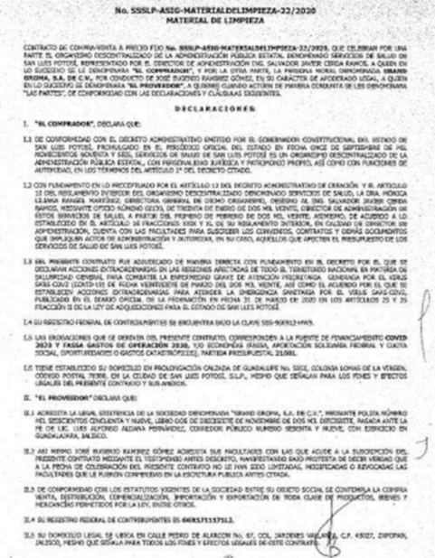

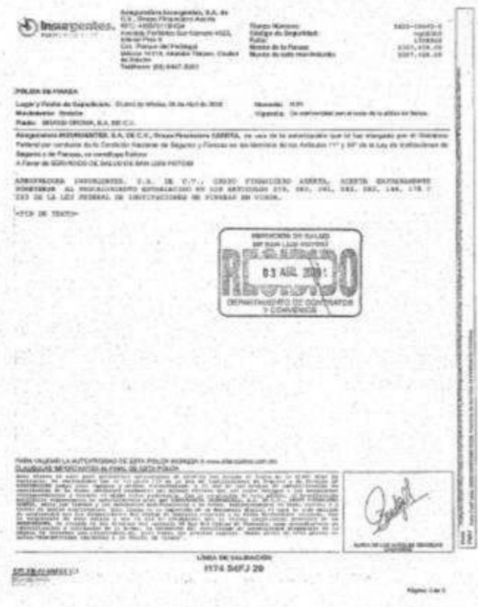

Bajo esta tesitura, la Ley General de Transparencia y Acceso a la Información Publica del Estado, expresa que la entrega de la información siempre debe de ser accesible y verificable, máxime a que esta constreñido a apegarse al principio de certeza y máxima publicidad que obliga al sujeto obligado a dar acceso a la información que se encuentra en sus archivos completa, oportuna y accesible, sujeta a un claro régimen de excepciones que deberán estar definidas y ser además legítimas.
ARTÍCULO 13. En la generación, publicación y entrega de información se deberá garantizar que ésta sea accesible, confiable, verificable, veraz, oportuna y atenderá las necesidades del derecho de acceso a la información de toda persona.
Los sujetos obligados buscarán, en todo momento, que la información generada tenga un lenguaje sencillo para cualquier persona y se procurará, en la medida de lo posible, su accesibilidad y traducción a lenguas indígenas.
Por otro lado, en el informe que remite a este órgano garante, el sujeto obligado acepta dichas circunstancias, por lo cual, en aras de dar acceso a la información pública y subsanar el agravio en que se incurrió, el sujeto obligado expresa que se realizó nuevamente el trámite con el área que esta constreñida a documentar la información de acuerdo a sus funciones, haciendo énfasis en las condiciones en que se encontraba el archivo para enmendar la situación.
De este modo, el sujeto obligado expresa que mediante el oficio número SSSLP/UT.470-2021, se reenvió la información de interés al correo electrónico proporcionado por el recurrente, empero, de los autos que integran el presente expediente, no se visualizan las constancias que acrediten fehacientemente su dicho, esto es, el oficio con el que se notifica la entrega de la información y la copia digital de las facturas pagadas al proveedor GRAND GROMA SA DE CV entre los meses de febrero y julio del 2020 y la copia de los contratos generados en ese mismo periodo de tiempo.
Concatenado al párrafo que precede, el sujeto obligado deberá de enviar las constancias con las cuales acredite que se envió al recurrente la información de interés, para que este órgano garante este en aptitud de afirmar que la respuesta enviada corresponde con lo solicitado y, en consecuencia, sobreseer el presente recurso de revisión.
Se hace énfasis en que la ley de transparencia prevé que los sujetos obligados se encuentran constreñidos a proporcionar la información que se encuentra en su posesión, lo anterior para efecto de permitir que el derecho de acceso a la información se encuentre satisfecho; lo anterior aunado a que los funcionarios públicos están obligados a documentar todo acto que devenga de sus funciones y/o atribuciones.
En conclusión, no debemos pasar por alto que el sujeto obligado se encuentra constreñido a proporcionar la información que se encuentra en su posesión, lo anterior para efecto de permitir que el derecho de acceso a la información se encuentre satisfecho, ya que es responsable del cumplimiento para otorgar acceso a la información por ser un ente que recibe recursos públicos.

6.1. Sentido y efectos de esta resolución.

Por las consideraciones expuestas, esta Comisión Estatal de Garantía de Acceso a la Información Pública de conformidad con el artículo 175 fracción III de la Ley de Transparencia y Acceso a la Información Pública del Estado, REVOCA EL ACTO IMPUGNADO y conmina al sujeto obligado para que:

6.1.1. Entregue las constancias donde notifica la entrega de la información y la copia digital de las facturas pagadas al proveedor GRAND GROMA SA DE CV entre los meses de febrero y julio del 2020 y la copia de los contratos generados en ese mismo periodo de tiempo legible al correo electrónico proporcionado para tal efecto.

6.2 Precisiones para el cumplimiento de la resolución.

Para efecto de cumplir con la presente resolución, el sujeto obligado deberá acompañar a su informe de cumplimiento las constancias con las que acredite haber dado cumplimiento a la resolución, es decir, deberá acompañar:

- Todos aquellos documentos entregados al peticionario.
- Las constancias con las que acredite que la nueva respuesta fue notificada al recurrente.

6.3. Modalidad de la información.

En virtud de que el recurrente expresó que la modalidad de entrega de la información fuera la electrónica, y toda vez que ya no es posible que la autoridad proporcione la información solicitada mediante la Plataforma Nacional de Transparencia San Luis Potosí, ésta deberá hacerlo a través del correo electrónico señalado por el particular para recibir notificaciones.

6.3. Plazo para el cumplimento de esta resolución e informe sobre el cumplimento a la misma.

Con fundamento en el artículo 175 de la Ley de Transparencia y Acceso a la Información Pública 07 siete días para la entrega de la información, contados a partir de la fecha de notificación de esta resolución, plazo que esta Comisión de Transparencia considera que es suficiente para la entrega de la información por parte del ente obligado y vencido este término, de conformidad con el artículo 177, segundo párrafo de la Ley de la materia, el ente obligado deberá informar a esta Comisión de Transparencia el cumplimento al presente fallo en un plazo que no deberá de exceder de tres días hábiles, en donde justificará con los documentos necesarios el cumplimento a lo aquí ordenado.

6.4. Medida de apremio en caso de incumplimiento a la resolución.

Esta Comisión Estatal de Garantía de Acceso a la Información Pública apercibe al ente obligado que en caso de no acatar la presente resolución, se le impondrá la medida de apremio consistente en una Amonestación Privada conforme a lo establecido en el artículo 190 fracción I de la Ley de Transparencia, en virtud de que este órgano colegiado debe garantizar el debido cumplimiento al derecho humano de acceso a la información pública.

6.5. Medio de impugnación.

Por último, de conformidad con el artículo 159 de la Ley General de Transparencia y Acceso a la Información Pública mediante la presente resolución se hace del conocimiento a la parte recurrente que en contra de la presente determinación puede acudir ante el Instituto Nacional de Transparencia, Acceso a la Información y Protección de Datos Personales o ante el Poder Judicial de la Federación.

RESOLUTIVO

Por lo expuesto y fundado, SE RESUELVE:

ÚNICO. Esta Comisión Estatal de Garantía y Acceso a la Información Pública, con fundamento en el artículo 175, fracción III de la Ley de Transparencia y Acceso a la Información Pública del Estado, REVOCA la respuesta otorgada por el ente obligado, por los fundamentos y las razones desarrolladas en el considerando sexto de la presente resolución.

Notifíquese; por oficio a las autoridades y al recurrente por el medio que designó.

Así lo resolvieron por unanimidad de votos en sesión ordinaria del 14 catorce de julio de 2021 dos mil veintiuno, los Comisionados LICENCIADO DAVID ENRIQUE MENCHACA ZUÑIGA, Lic. José Alfredo Solis Ramírez y Mariajosé González Zarzosa, siendo ponente el primero de los nombrados, quienes firman con la Licenciada Rosa María Motilla García, quien autoriza y da fe.
COMISIONADO PRESIDENTE COMISIONADO

LIC. DAVID ENRIQUE MENCHACA ZÚÑIGA. LIC. JOSÉ ALFREDO SOLIS RAMÍREZ.

COMISIONADA SECRETARIA DE PLENO

MARIAJOSÉ GONZÁLEZ ZARZOSA. LIC. ROSA MARÍA MOTILLA GARCÍA.
CGDR-MAI

ARTÍCULO 18. Los sujetos obligados deberán documentar todo acto que derive del ejercicio de sus facultades, competencias o funciones. ARTÍCULO 59. Los sujetos obligados deben proporcionar la información solicitada en la modalidad en que se encuentre. Cuando la información requerida se encuentre en dos o más tipos de formatos, el solicitante elegirá entre los formatos, para la entrega correspondiente. ARTÍCULO 60. En la formulación, producción, procesamiento, administración, archivo y resguardo de la información, debe atenderse al principio de la máxima publicidad, con el objeto de facilitar el acceso de cualquier persona a su conocimiento. La obligación de entregarla no implica el procesamiento, ni la adecuación de la información al interés del solicitante, salvo la producción de versiones públicas del documento; El tratamiento de documentación histórica deberá hacerse en términos establecidos en el artículo 50 de esta Ley. ARTÍCULO 152. Cuando la información requerida por el solicitante ya esté disponible al público en medios impresos, tales como libros, compendios, trípticos, registros públicos, en formatos electrónicos disponibles en Internet o en cualquier otro medio, se le hará saber por el medio requerido por el solicitante la fuente, el lugar y la forma en que puede consultar, reproducir o adquirir dicha información en un plazo no mayor a cinco días.
ARTÍCULO 61. Los servidores públicos y las áreas de los sujetos obligados que formulen, produzcan, procesen, administren, archiven y resguarden información pública, son responsables de la misma y están obligados a permitir el ejercicio del derecho de acceso a la información pública en los términos de esta Ley. La obligación de los sujetos obligados de proporcionar información no comprende el procesamiento de la misma, ni el presentarla conforme al interés del solicitante.

